Стимулирующий практикум-минимум к зачету по ДУ (1 семестр)

1. 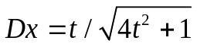.
2. 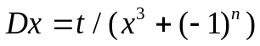, n – номер по журналу.
3. 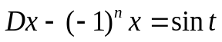, n – номер по журналу.
4. .
5. Вычислить вронскиан для функций: 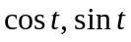.
6. Найти общее решение по правилу Коши 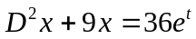
7. Найти общее решение по правилу Лагранжа 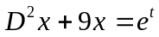
8. ……… по правилу Эйлера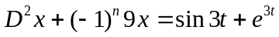, n – номер по журналу
9. Определить тип точки покоя и начертить фазовый график 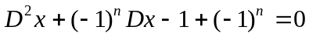
10. Исследовать устойчивость 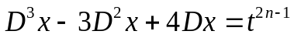, n – номер по журналу.
11. Решить методом сведения к стационарному уравнению
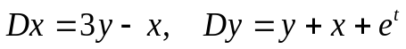
12. Вычислить по определению 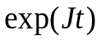, где 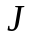– клетка Жордана размерности 3х3 с числом λ=n, n – номер по журналу/
12. Решить задачу Коши с помощью экспоненциального представления

